|  |
| --- |
| **PROCEDIMIENTO DE OPERACIÓN DE RECLUTAMIENTO Y SELECCIÓN, CONTRATACIÓN, ALTA, ADMINISTRACIÓN Y BAJA DE PERSONAL** |

**Control de emisión**

|  |  |  |
| --- | --- | --- |
| **Elaboró** | **Revisó** | **Aprobó** |
| Lic. María Nancy Aguilar Camacho  Desarrollo Organizacional  FIRMA | Lic. Ana Lilia Muñoz Cortes  Director de Operación  FIRMA | Ing. Carlos Padilla Fitch  Director General  FIRMA |

**Control de cambios**

|  |  |  |  |
| --- | --- | --- | --- |
| **Número de versión** | **Fecha de actualización** | **Descripción del cambio** | **Tipo** |
| 01 | 04-08-2008 | Emisión del procedimiento | TI |

**Índice**

1. OBJETIVO 5

2. ALCANCE 5

3. DOCUMENTOS DE REFERENCIA 5

4. DEFINICIONES 6

5. DESARROLLO DEL PROCEDIMIENTO 7

6. ANEXOS 23

# OBJETIVO

Establecer y regular las actividades en relación con el proceso de reclutamiento y selección, contratación, alta, administración y baja de personal, con el propósito de minimizar la variabilidad y maximizar la eficiencia del proceso operativo.

# ALCANCE

Aplica a todo el personal de BE GROUP S. C. que tenga relación con el proceso de “reclutamiento y selección, contratación, alta, administración y baja de personal”

# DOCUMENTOS DE REFERENCIA

PR-CA/01-01 Procedimiento para hacer procedimientos

PR-CA-/02-01 Procedimiento para el control de documentos

# DEFINICIONES

**Reclutamiento:** Proceso que consiste en reunir personal calificado para cubrir las vacantes con las características requeridas por el cliente y previamente pactadas y documentadas.

**Selección:** Proceso que consiste en la elección de personal que cumple con el perfil y haya concluido las pruebas de evaluación con resultados satisfactorios.

**Administración:** Proceso que consiste en la administración del personal, contratación, incidencias, pago, facturación.

**Requerimiento:** Registro documentado que contiene la información detallada y exacta, que surge de la necesidad de un cliente para ser operada.

**Batería de Pruebas:** Es el conjunto de pruebas de evaluación referenciadas en el catálogo de puestos que se aplica a cada uno de los candidatos seleccionados.

**Recursos Humanos:** Área encargada de ser la interfaz entre el cliente y BE GROUP, la cual canaliza todos los requerimientos del cliente al área de operaciones.

**Tarjetas RFID:**  **RFID** (siglas de **R**adio **F**requency **ID**entification, en español identificación por radiofrecuencia) son tarjetas que son utilizadas para registrar incidencias en el biométrico.

# DESARROLLO DEL PROCEDIMIENTO

## RESPONSABILIDADES

|  |  |
| --- | --- |
| **Requerimiento personal** | |
| **Actividad** | **Responsable** |
| 1. Realizar requerimiento de personal a ejecutiva de cuenta mediante el formato F-CPDV-RH/01 Cuestionario para delimitar una vacante | Responsable de área |
| 1. Recibir requerimientos de personal y validar información de requerimiento con el formato de F-DSPT-RH/02 Descripción y Perfil de Puesto conforme a vacante solicitada | Recursos Humanos |
| 1. Postular vacantes en distintos medios de comunicación (Redes sociales, Medios electrónicos, Búsqueda en campo) |
| 1. Recibir currículo |
| 1. Filtrar currículos o solicitudes de empleo de los candidatos postulados a la vacante solicitada. |
| 1. Agendar y realizar entrevista utilizando el formato F-RPEN-RH/03 Reporte de entrevista a las personas seleccionadas como candidatos a la vacante solicitada |
| 1. Enviar el formato F-IPSC-RH/04 Inicio de proceso de selección a los candidatos seleccionados como viables para cubrir la vacante e informar a los candidatos no viables que no han sido seleccionados. |
| 1. Aplicar batería de pruebas psicométricas (comportamiento, personalidad e inteligencia) con el programa de Psicosoft, de acuerdo a vacante solicitada |
| 1. Realizar reporte de pruebas psicométricas utilizando el formato F-RPSC-RH/05 Reporte psicométrico de acuerdo a los resultados obtenidos.   Si los resultados no son satisfactorios regresar a la actividad 8 |
| 1. Canalizar una terna de candidatos con resultados satisfactorios al responsable de área solicitante para entrevista |
| 1. Realizar entrevista para identificar tecnicismos del puesto | Responsable de área |
| 1. Dar a conocer el candidato seleccionado a cubrir la vacante   Si de la terna de candidatos agendados para entrevista no se selecciona ninguno, regresar a la actividad 5. |
| 1. Realizar investigación sobre referencias laborales y estudio socioeconómico al candidato seleccionado por el responsable de área utilizando los formatos:   F-INLB-RH/06 Investigación Laboral  F-ESOC-RH/07 Estudio Socioeconómico este solo en caso de que aplique para la vacante a cubrir.  Si los resultados de la investigación de referencias laborales y/o estudio socioeconómico no son satisfactorios informar al candidato participante que no ha sido seleccionado y regresar a la actividad 11. | Recursos Humanos |
| 1. Solicitar documentación del candidato mencionando el día de la contratación mediante el formato F-CDBI-RH/08 Carta de bienvenida |
| **CONTRATACIÓN DE PERSONAL** | |
| 1. Recibir y revisar documentación del candidato | Recursos Humanos |
| 1. Firmar documentos correspondientes al paquete de contratación.   F-CCDC-RH/09 Carta Compromiso de Confidencialidad  F-CINF-RH/10 Carta Infonavit  F-CFON-RH/11 Carta Fonacot  F-CASG-RH/12 Carta Asignación  F-CMED-RH/13 Cuestionario Médico  F-RINT-RH/14 Reglamento Interno  F-CIDT-RH/15 Contrato Individual de trabajo  F-IMSH-RH/16 Hojas IMSS y SHCP | Candidato |
| **CURSO DE INDUCCIÓN** | |
| 1. Impartir curso de inducción conforme al documento   F-GDIE-RH/17 Guía didáctica de inducción a la empresa | Ejecutiva de cuenta/Calidad/Supervisor de Call center |
| **ALTA DE PERSONAL** | |
| 1. Realizar expediente (Solicitud de empleo, carta de compromiso de confidencialidad, carta Infonavit, carta Fonacot, carta asignación, cuestionario médico, reporte de entrevista, MOPER, Reporte psicométrico, estudio socioeconómico, hojas IMSS y SHCP, Contrato Individual) | Ejecutivo de cuenta |
| 1. Realizar y enviar movimiento de alta de personal a supervisor de call center y auxiliar de nóminas utilizando el formato F-MPER-RH/18 MOPER | Ejecutivo de cuenta |
| **ADMINISTRACIÓN DE PERSONAL** | |
| 1. Reportar percepciones y deducciones utilizando el formato F-PNOM-RH/19 Pre nómina | Ejecutiva de cuenta |
| **BAJA DE PERSONAL** | |
| 1. Atender solicitudes de baja por parte del responsable de área, así como monitoreo de bajas por abandono y renuncias voluntarias | Ejecutiva de cuenta |
| 1. Dar a firmar formato F-CTLB-RH/20 Carta de terminación laboral |
| 1. Realizar entrevista de salida utilizando el formato F-ENSL-RH/21 Entrevista de salida |
| 1. Realizar y enviar movimiento de baja de personal al área de BI y auxiliar de nóminas utilizando el formato F-MPER-RH/18 MOPER |

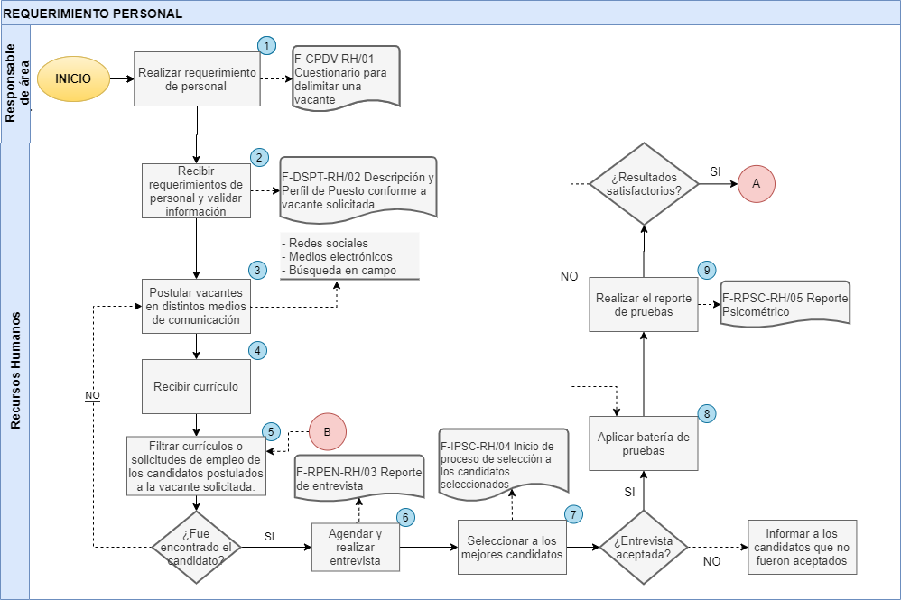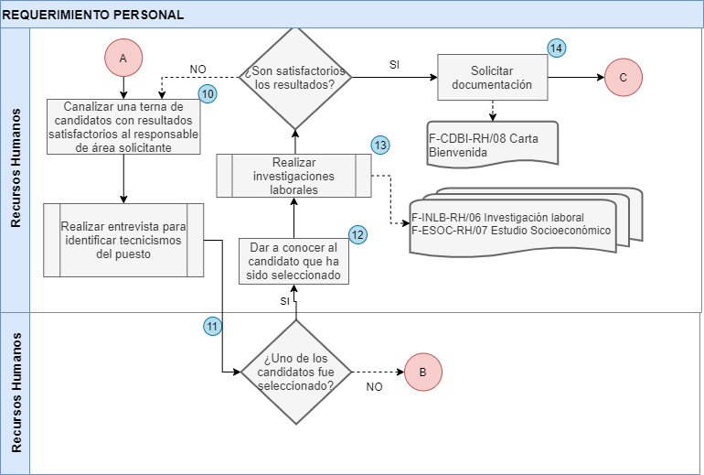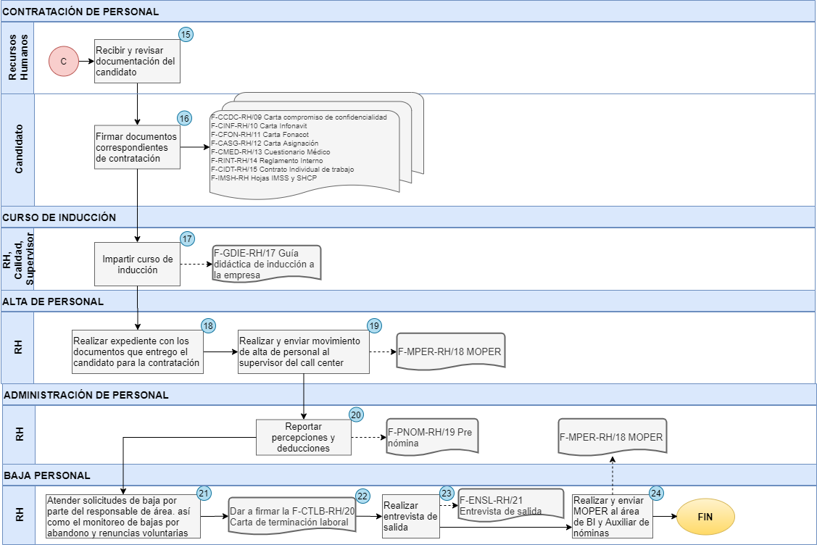

# ANEXOS

Este documento incluye como anexo los formatos utilizados en la operación

F-CPDV-RH/01 Cuestionario para delimitar una vacante

F-RPEN-RH/03 Reporte de entrevista

F-IPSC-RH/04 Inicio proceso de selección

F-RPPS-RH/05 Reporte psicométrico

F-INLB-RH/06 Investigación laboral

F-ETSE-RH/07 Estudio socioeconómico

F-CDBI-RH/08 Carta de bienvenida

F-CCDC-RH/09 Carta compromiso de confidencialidad

F-CINF-RH/10 Carta INFONAVIT

F-CTFC-RH/11 Carta FONACOT

F-CASG-RH/12 Carta asignación

F-CMED-RH/13 Cuestionario Médico

F-RINT-RH/14 Reglamento interno

F-CIDT-RH/15 Contrato individual de trabajo

F-IMSH-RH/16 Hojas IMSS y SHCP

F-GDIE-RH/17 Guía didáctica de inducción a la empresa

F-MPER-RH/18 MOPER

F-PNOM-RH/19 Pre nómina Semanal Call Center

F-CTLB-RH/20 Carta de terminación laboral

F-ENSL-RH/21 Entrevista de salida